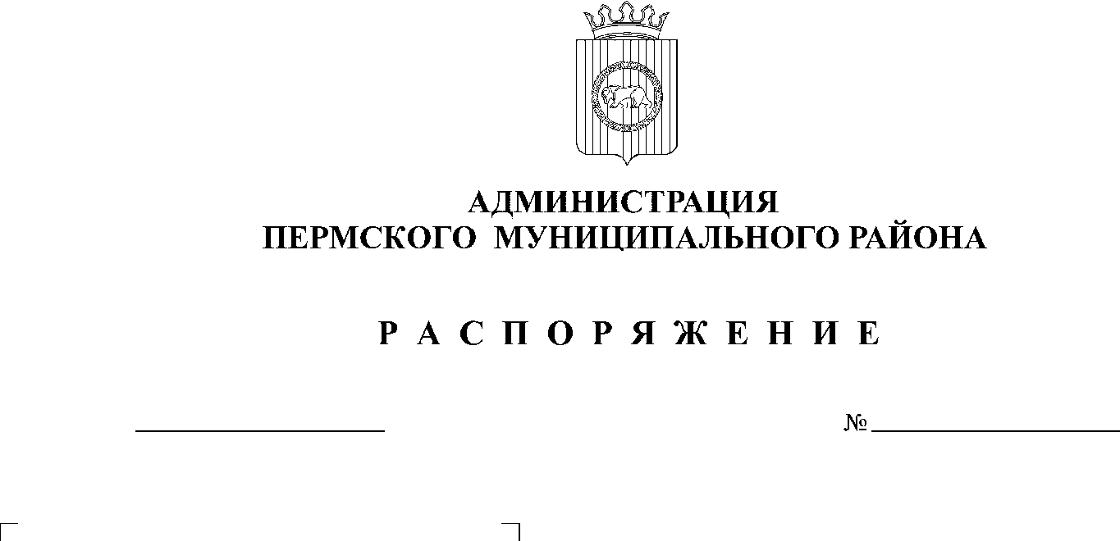

21.12.2018
223

На основании п.п. 2.6., 2.7. Положения о порядке организации и осуществления регулярных перевозок детей автобусами на школьных маршрутах в Пермском муниципальном районе, утвержденного постановлением администрации Пермского муниципального района от 10.08.2015 г. № 1224:
1. Утвердить состав комиссии по обследованию дорожных условий на школьных маршрутах в Пермском муниципальном районе:
Председатель комиссии | - Первый заместитель главы администрации Пермского муниципального района.
Заместитель председателя комиссии | - Заместитель главы администрации Пермского муниципального района по социальному развитию.
Члены комиссии: | - Начальник МКУ «Управление благоустройством Пермского муниципального района»;  - Директор МКУ «Центр развития образования Пермского муниципального района»;  - Государственный инспектор дорожного надзора Отделения ГИБДД Отдела МВД России по Пермскому району (по согласованию);  - Представители образовательной организации, разработавшей схему маршрута и график движения школьных автобусов;  - Главы поселений, по территории которых проходят маршруты школьных автобусов (по согласованию);  - Юридические лица или индивидуальные предприниматели, осуществляющие перевозки на маршрутах школьных автобусов (по согласованию);  - Юридические лица или индивидуальные предприниматели, осуществляющие содержание дорог общего пользования местного значения и улиц в населенных пунктах, по которым проходят маршруты школьных автобусов (по согласованию).
2. Разместить распоряжение на официальном сайте Пермского муниципального района www.permraion.ru.
3. Настоящее распоряжение вступает в силу со дня его подписания.
4. Контроль за исполнением настоящего распоряжения возложить на заместителя главы администрации Пермского муниципального района по социальному развитию А.А. Норицина.

Глава администрации
муниципального района В.Ю. Цветов

